Федеральное автономное образовательное учреждение высшего образования “Национальный исследовательский университет Высшая школа экономики­”­­

Московский институт электроники и математики им. А. Н. Тихонова НИУ ВШЭ

Департамент компьютерной инженерии

Курс: Практическая реализация современных технологий создания информационных систем

ОТЧЕТ

по домашней работе № 3

**Студенты:**

**Родманич Василий Александрович**

**Плясов Николай Викторович**

**Группа: БИВ236**

**Вариант: №10**

**Преподаватель: Опекунова Алина Алексеевна**

**Оценка: ________________________**

**Дата сдачи______________________**

Москва 2025

Оглавление

Задание 2

Выполнение 3

Открытие файла и его отображение 5

# Задание

Создать новый проект, именуя его: Фамилия_LR3_Variant№.

Используя возможности фреймворка Qt и среды Qt Creator, разработать приложение на языке C++, позволяющее работать с файлами формата xml и отображать их в требуемом формате.

Задание выполнять в соответствие с выданным вариантом. Работу разработанного приложения продемонстрировать преподавателю, ответить на дополнительные вопросы, получить оценку. Архив проекта приложить к отчету.

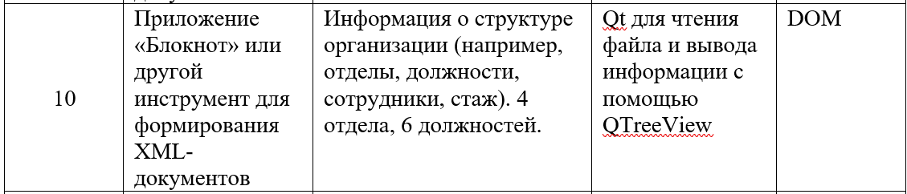

# Выполнение

Добавим в приватные методы класса MainWindow функции для считывания xml и его отображения

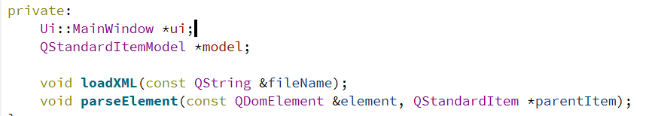

Включим библиотеки для работы с файлами для отображения ошибок. Создаём модель данных (QStandardItemModel), которая будет использоваться в QTreeView, устанавливаем модель для QTreeView, чтобы можно было отображать данные, вызываем функцию loadXML(), которая загружает XML-файл и заполняем QTreeView.

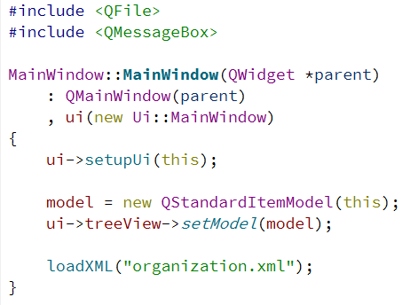

Загружаем XML-файл по переданному имени fileName, создаём объект QDomDocument для хранения XML-дерева и загружаем в него XML данные

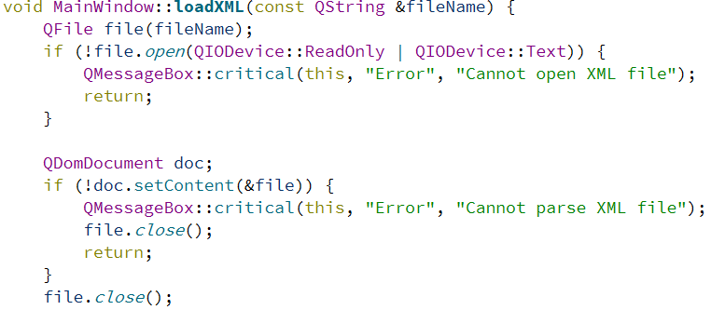

Получаем корневой элемент XML (Organization) и устанавливаем заголовок корневого элемента.

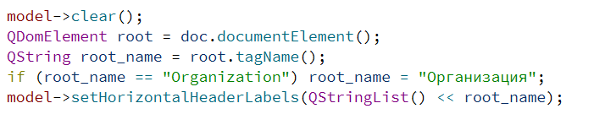

Получаем скрытый корневой элемент модели и вызываем parseElement(root, rootItem)

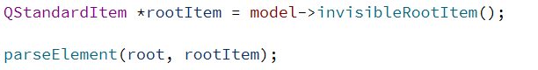

Получаем первый дочерний узел XML-элемента и обходим все дочерние узлы. Обрабатываем элемент Employee, cоздаём новый элемент QStandardItem и добавляем его в дерево.

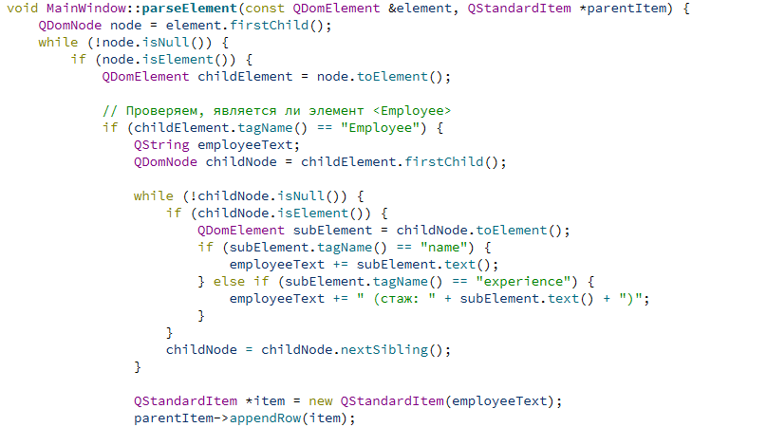

Обрабатываем остальные элементы.

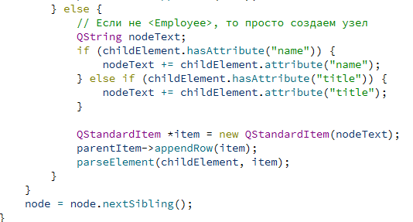

Создаем файл organization.xml

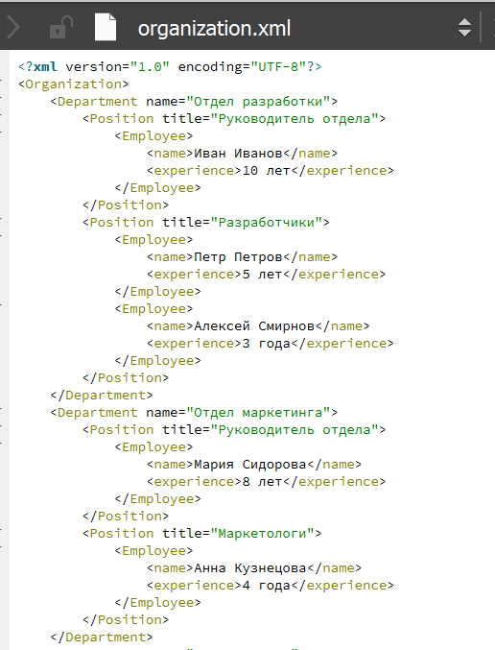

# Открытие файла и его отображение

